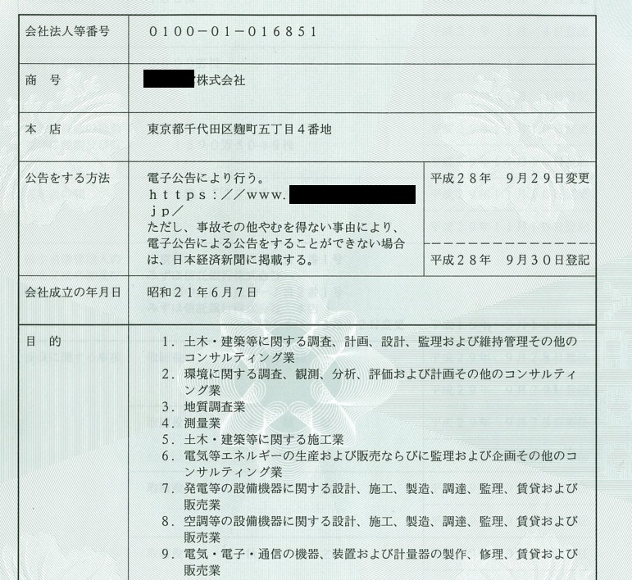

Код юридического лица - коммерческой компании | 0100-01-016851
Название компании | [название компании]
Адрес главного офиса | 5 чоме-4, Кодзимати, Токио-то, Тиёда-ку
Метод официального уведомления | Публичные сообщения размещаются в электронном виде:  [сайт компании]  Однако, если предоставление сообщений в электронном виде невозможно в случае возникновения несчастных случаев или других неизбежных обстоятельств, они будут опубликованы в газете "Нихон Кейзай Симбун". | Изменено: 29 сентября 2016
 |  | Зарегистрировано: 30 сентября 2016
Дата создания компании | 7 июня 1946 г.
Виды деятельности | 1. Гражданское строительство, обследование, планирование, проектирование, надзор и техническое обслуживание, связанное со строительством. Другой консалтинговый бизнес.  2. Экологическое обследование, наблюдение, анализ, оценка и планирование другого консалтингового бизнеса.  3. Осуществление геологических измерений.  4. Осуществление других видов измерений.  5. Строительство и работы, связанные со строительством.  6. Производство и реализация электроэнергии. Энергетический надзор и другой консалтинговый бизнес.  7. Проектирование, строительство, производство, закупка, контроль, аренда и продажа оборудования, связанного с производством электроэнергии.  8. Проектирование, строительство, производство, закупка, контроль, аренда и продажа оборудования, связанного с кондиционирования воздуха.  9. Производство, ремонт, аренда и продажа электрического, коммуникационного оборудования и измерительных приборов.

